關貿網路第54期電子報
一年一度的端午節來囉，關貿網路在此祝福您佳節愉快、闔家平安。
本期電子報要帶您一起來了解最新型態的兩岸海運快遞業務，以及本公司受財政資訊中心邀請舉辦大數據分析座談會，相關內容也值得大家一起來探討。另外也要分享本公司榮獲國民健康署評選為健康促進優良職場以及本公司一年多來持續發動同仁自發性認購偏鄉部落愛心菜活動。最後還有生活小常識篇，要帶給大家一些台灣水資源面臨的重大問題及生活日常省水小撇步，詳情請見全文。

推動海運快遞專區 成就兩岸便利化平台服務的幕後推手
因應兩岸電子商務的發展，消費者的訴求趨於即時性、多元化，故應運而生發展跨境電商之快速物流模式-「海運快遞」。歷經2年多規劃，由財政部關務署基隆關稅局主導，本公司負責系統開發與建置，輔導台北港國際物流公司順利取得全國首家海運快遞貨物專區經營業者，已於今年4月30日起正式營運。
首批由福建平潭進口的快遞貨物，透過台籍的高速兩用客貨輪「麗娜輪」，直接載運至台北港，並迅速完成通關作業，落實貨物從大陸至台灣「朝發夕至」之目標，充分發揮海運快遞的優勢。本公司專案團隊，從系統規劃、測試、軟、硬建置、人員教育訓練到取得營運許可及營運，全程戰戰兢兢，未有懈怠，使得首航的進口654件及出口168件快遞貨物能夠順利完成通關作業。
啟動儀式的當天，蕭前副總統萬長蒞臨演講與致詞，蕭前副總統表示，海運快遞將成為台灣未來經濟發展的新興產業，台北港國際物流的啟運也是兩岸經貿能否繼續深化的試金石，尤其大陸正積極推動「一帶一路」及「亞投行」的經濟戰略，蕭前副總統期盼台灣在建立了生產鏈及價值鏈之後，將來也能透過海運快遞打造出一條物流鏈，讓台灣真正成為亞洲的轉運中心，也帶給台灣產業新的機會。
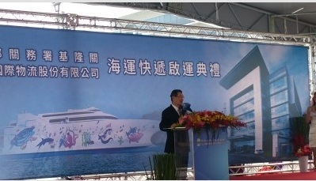
蕭前副總統萬長蒞臨海運快遞啟運典禮演講與致詞。
基隆關稅局表示，台北港與大陸浙閩港口連結，產生新的海運快遞物流鏈，可疏解兩岸空運快遞貨物擁擠現象，又兩岸快遞航程及通關作業僅需約3小時，如再以20分鐘車程，即可到達桃園國際機場轉口至歐美各地，預期能達到省時、低運費及高載貨量海空聯運模式，將會吸引大陸海西地區電子商務商品，運到台灣後，再以空運轉口歐美各地，將有助我國空海運相關產業的發展。
本公司施董事長明豪也受邀參與此次基隆關稅局海運快遞專區啟運揭牌儀式，與業界共同見證兩岸海運快遞歷史性的一刻，會後與物流業先進參觀海運快遞現場作業時，施董事長表示，海運快遞專區在台北港營運及順利通關，是財政部關務署、台北港國際物流公司與本公司共同努力的成果，海運快遞為提升跨境運輸效率，提供跨境電子交易商品空運快遞方式外的另一種運輸選擇，實現兩岸貨物快速通關及高效率、低成本的營運利基。
為完成海運快遞專區通關首發任務，本公司在系統開發上不遺餘力，從兩岸便利化資訊平台到業者端使用之船務系統、海運快遞報關、海運快遞貨物專區系統，全程輔導業者進行系統操作、測試、驗證及上線，也完成所有海運快遞專區進出口通關訊息傳輸驗證。預期海運快遞專區的設立，將吸引許多業者加入，為兩岸經貿、交通和商務的發展再添新頁。
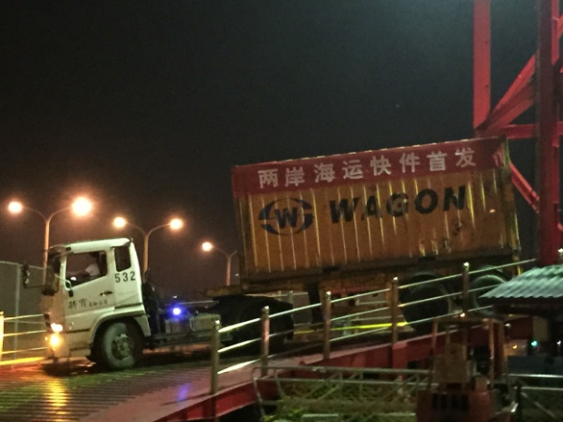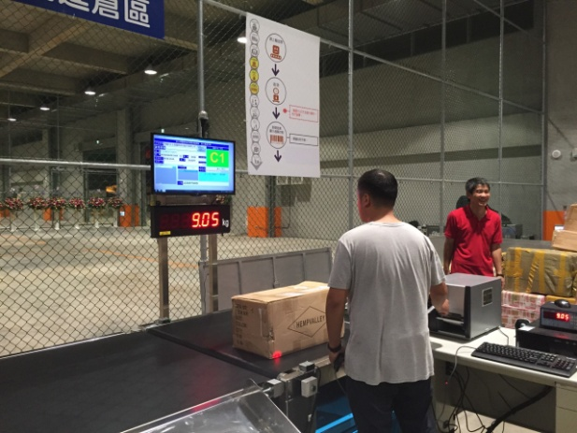海運快遞是新型態的物流運輸模式。

關貿網路與財政資訊中心座談會
巨量資料分析的無限應用可能
財政部財政資訊中心(以下簡稱財資中心)與本公司於5月7日共同舉辦第二場巨量資料應用專家座談會，會中邀請知名分析師李慕約先生、台北商業大學資管系蕭培元老師與台北醫學大學生物統計研究中心謝邦昌教授，從資料視覺化、網路輿情分析、資料去識別化等角度，以實際案例探討結合開放資料(Open Data)後，巨量資料實際應用的無限可能性。
在現今數據量遽增的環境中，如何讓資料使用者能夠以更有效率的了解資料分析結果，已逐漸成為關注的焦點。本次研討會首位演講者李慕約分析師，除在資料分析領域外，亦長期鑽研資料視覺化呈現，他提出了「數據是給機器讀的，人需要視覺化」的觀點，以及資料視覺化「即時自動、直覺、開放、網路」的多個特性。他指出若使用的數據有所更新，資料視覺化介面也應進行相對應的改變，另外，由於圖表是機器自動產生，不僅可減少重複性報表產製工作，也能即時提供最新資訊；視覺化呈現的資料將更能清楚、便利地傳達資訊給使用者。他並在現場展示以往實際執行的應用案例，例如利用開放資料，針對新竹地區交通事故資料進行時間與地域性的多維度分析，圖表的閱讀者便能清楚了解最多死亡車禍地點等分析資料。
談到巨量資料分析應用，網路輿情一直是大眾關注的焦點，本次研討會亦邀請到台北商業大學蕭培元老師，他以過去進行網路社群中輿論分析的經驗，指出社群輿情管理是一個循環，其中包括運用自動化監測平台、語意分析技術、辨識及設定目標、互動與溝通、擴散與衡量等過程，讓與會人士對網路輿情分析有了進一步的認識。研討會最後則是由台北醫學大學生物統計研究中心謝邦昌教授向在場來賓分享其運用全民健康保險研究資料庫龐大數據，進行分析研究的結果，並指出未來如果能將健保所擁有的資料，結合財資中心電子發票、報稅資料相互交叉分析，將能帶給國內不管是政府機關或是產業界，進行決策分析時莫大的參考價值。
本次研討會是由財資中心與本公司共同主辦，財資中心目前正與本公司合作，積極開發巨量資料分析平台，希望能進一步分析該中心所擁有的龐大資料，提供政府施政決策上的參考。本公司在巨量資料分析領域發展，亦透過本次與財資中心的合作，向前邁進一步，其發展的「yodass雲端有大師大數據分析服務」未 來也將積極尋求與政府其他部門合作的機會。

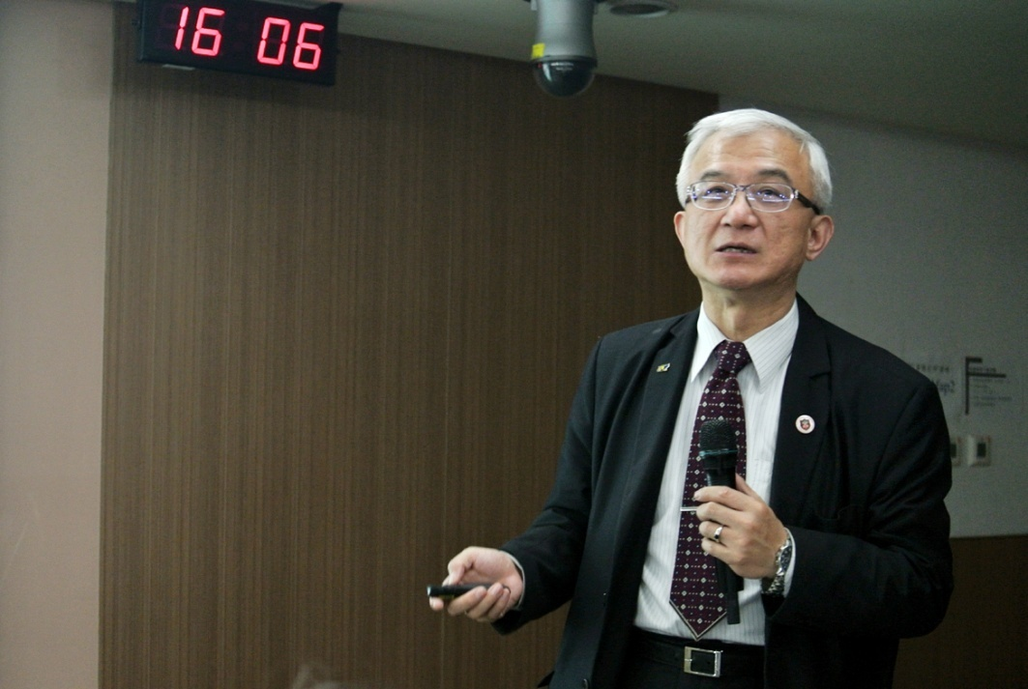
台北醫學大學生物統計研究中心謝邦昌教授分享運用健保研究資料庫分析研究的結果。
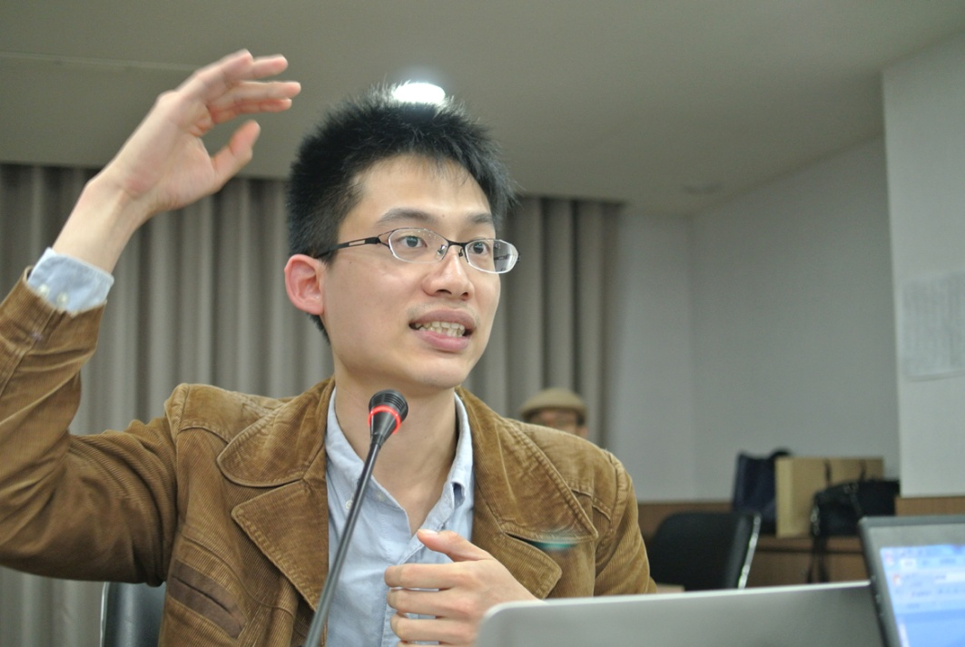
知名資料分析師李慕約講解資料視覺化的特性與價值。

本公司榮獲衛生福利部國民健康署評選為健康促進優良職場
一個成功的企業有賴於素質良好及健康的員工，本公司向來對於工作場所健康促進非常重視，故今年榮獲衛生福利部國民健康署評選為2014年健康促進優良職場。
衛生福利部國民健康署於民國2007年首度規劃辦理全國「健康職場自主認證」，藉此鼓勵各企業更積極落實職場無菸措施及建立職場員工健康之工作環境。
本公司自2010年首度獲得健康啟動標章、於2011年獲得健康促進標章，今年再度通過健康促進標章展延。在歷年推展健康職場及無菸環境過程中，我們規畫了多起 鼓勵同仁戒菸的課程，甚至聘請知名醫師及健康管理師到現場授課，每場都是獲得同仁大大的支持，座無虛席，課程中除了菸害宣導之外，還有多起職場健康傷害及心理調適的知識傳授，讓同仁更能在平日的工作中照顧到自己的健康。另外我們還在公司各個角落都貼有菸害防治宣導，在每天免費午餐中提供同仁輕食餐的選擇，並定期舉辦減重比賽及創立多個運動型態的社團，鼓勵同仁保持最好的健康狀態，兼顧身體與工作。
本公司再次獲得國民健康署評選為2014年健康促進優良職場對我們是非常大的鼓勵與肯定，未來我們將繼續推廣各項我們對員工健康的照護，希望我們的同仁都能健健康康。
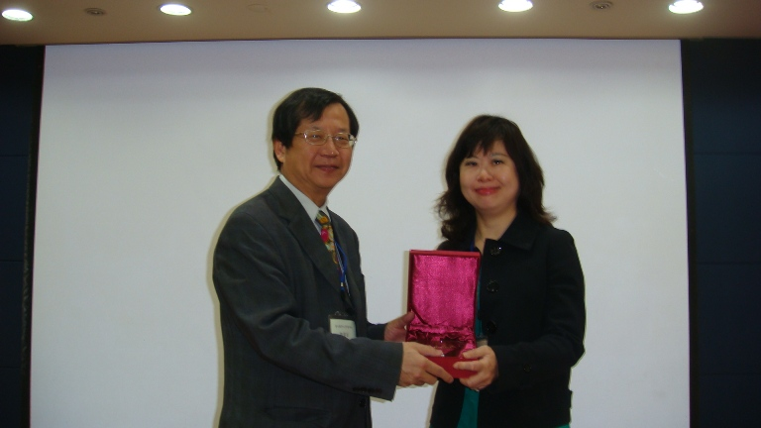
本公司經評選為2014年健康促進優良職場，由本公司鄭聖穎協理代表領獎。

匯聚眾愛- 部落愛心菜認購活動
本公司自2014年起，即號召同仁自發性預付認購原民泰雅那羅部落愛心菜，幫助偏鄉原民同胞，讓他們有長期穩定的收入。
所以每個月我們都能收到高山無毒有機的新鮮蔬果，那羅部落為了跟大家分享他們每季栽種的品項與成果，也在他們的臉書粉絲專頁分享，讓愛心菜認購人都能了解他們在栽種各個階段的過程，部落也自主性的將所栽種的蔬果送檢，證明無毒無農藥讓大家放心，在食安問題層出不窮的今天，讓我們買得開心也吃得安心。
本活動自發起至今，獲得許多同仁及高階主管們的認同與參與，大家都非常期待每月愛心菜的到來，台灣是個四季分明的寶島，季節性的蔬果可說是相當多樣且豐富，那羅部落也非常用心每月更換栽種作物，每次到貨的內容都讓我們有不同程度的驚喜。
我們在此也呼籲大家一起來幫助偏鄉原民，讓原民菜農不被中間商給剝削，讓他們不用離鄉背井就能就近照顧老弱婦孺，也能穩定經濟發展提升生活品質，希望大家一起來加入我們的行列，讓我們把愛心一起集結起來，匯聚眾愛，就從你我開始。
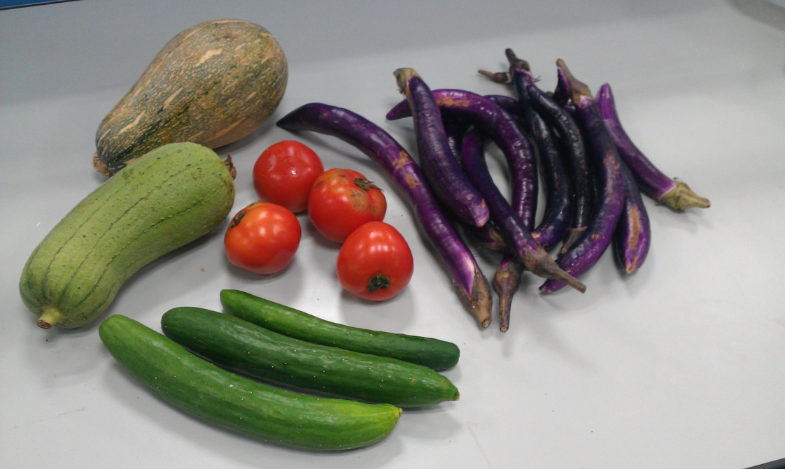
因季節變化性高，有時候部落愛心菜內容會以瓜果類為主。
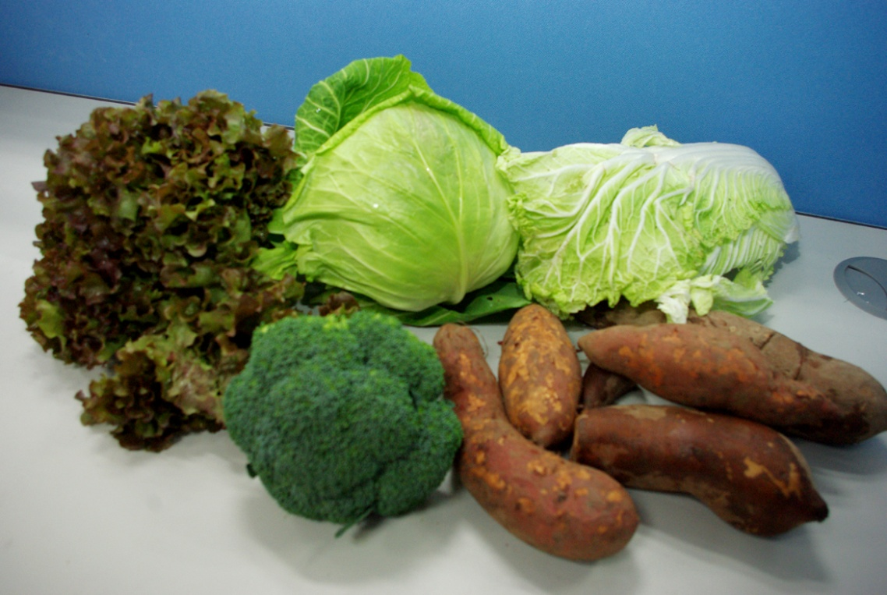
雨量豐沛時，則以葉菜類及根莖類為主。

台灣面臨十年大旱
亙古至今，人類的命運被水源深深影響著，或者我們可以說，水是生命之母，英國的泰晤市河、印度的恆河、中國的長江與黃河、越南的湄公河等都是人類依水而生的最佳例子，若能與水和平共處，不僅能滿足人類基本生存需求外，還能創造無可取代的人文發展。
澳洲布里斯本河，不僅是布里斯本市區的交通樞紐，也供應乾淨的民生用水。
我們可以從全球最先進的都市來看，都有一條偉大的河相伴，但是過度濫用水資源或是缺乏水資源管理，則會造成意想不到的災害，如水災、旱災等。
台灣是個亞熱帶海島型的國家，平均年雨量達到2500公釐，在四季分明及四面環海的環境下，在2015年的今天，我們卻很諷刺地面臨十年大旱，今年上半年全台灣各縣市紛紛進入農工業及民生限水的窘境。
解決台灣缺水的危機，除了水庫保養去淤、山林水土保持之外，我們其實在日常生活裡也能從許多的小動作來節省水資源喔，雖然乍看之下我們每個人所省下的水對長期全國用水量而言算是九牛一毛，但是省水的觀念若能深植人心，大家都能從日常生活中實踐，每年能省下的水量則是相當可觀的。以下我們分享一些省水小撇步:
- 每年定期檢修家中漏水設備。
- 在水龍頭設置節水墊片，讓出水量不用這麼大。(亦可採用感應式出水裝置)
- 盥洗時可用容器盛水使用，不必讓水龍頭的水一直開著。
- 洗澡時盡量以淋浴取代盆浴。
- 馬桶沖水可使用省水裝置。
- 採用正確的洗手步驟：開小水沾濕手→關閉水龍頭→塗抹肥皂→雙手搓揉→開小水沖洗→關閉水龍頭。(避免全程都開著水)
是不是很簡單呢，其實我們可以從每天不起眼的小動作共同來節水，「有水當思無水之苦」，所以從現在開始，讓我們一起來聰明管理水資源吧!

聰明用水就從你我日常開始。

